ERP2000项目总结报告

2001年5月8日香港ERP项目上线，标志着ERP2000项目的完结。为回顾过去、汲取经验、服务未来，从目标计划、实施状况、人员队伍、费用分析、收益分析、经验总结六个方面对ERP2000项目进行总结。

一、目标计划：
ERP2000项目是指以联想电脑公司为实施主体，自2000年5月8日联想集团ERP系统拆分，到2001年5月8日联想电脑公司香港ERP项目上线，在此期间所实施的各个ERP项目，以及对ERP系统的运行支持的总称。ERP2000项目是继联想电脑公司ERP系统独立上线运行之后，对公司的ERP系统进行的全面推广及部分优化工作，是公司ERP系统建设的持续拓展和深入。

总体目标为：
在保证系统运行、支持业务运作的基础上，实现ERP系统的全面推广，完成部分优化，进一步为公司的信息化建设铺实基础。

具体目标为：
- 大区平台财务及销售：在上海、深圳、成都、西安、沈阳等平台实施FI/CO、SD模块，实现区域结算；在20家中心站实施FI/CO模块。
- QDI业务：将QDI在惠阳的R/3系统升级至4.0，在原有FI/CO、MM、PP的基础上增加SD模块，在荷兰、香港平台实施FI/CO、MM、SD模块
- 香港平台业务：除满足QDI在香港平台的结算需求外，还实现了台式电脑、笔记本电脑等业务在香港平台的物料管理和财务管理（MM、FI/CO模块）功能结算。
- 在整个电脑公司范围内（包括各地平台、海外平台）实施人力资源模块。
- 配合北方新厂的投产在联想（北京）公司代码下增加立体仓库管理（WM模块）。
- 软件企业、FM365等法人平台FI/CO的实施。

总体实施计划为：

区域结算子项目
HR（人力资源系统）子项目
QDI子项目
香港及海外业务子项目
立体仓库子项目
北京其他结算平台子项目（软件、365）
2000.4.1
2001.4.1
2000.10.1
2000.11.16
2000.12.31
2000.9.1
2000.8.11

二、实施状况：
在ERP2000项目总体目标及总体实施计划的指导下，在2000年5月8日至2001年5月8日的时间范围内，ERP2000项目的六大具体目标已顺利达成，同时还根据具体的业务要求，完成了不在计划内的七个项目。以下从项目和运行支持两个方面对实施状况进行具体说明及分析：

- 基于项目的说明及分析：

完成主要项目13个，列表如下：

序号 | 项目 | 实施周期 | 上线时间
01 | 平台推广项目 | 2个月 | 2000.10.8  2001.2.5  2001.4.2
02 | 立体库项目 | 8个月 | 2000.12.4
03 | 帐务信用优化项目 | 4个月 | 2000.12.4
04 | FI/CO模块实施项目 | 2个月 | 2000.12.27
05 | ERP系统迁移 | 2个月 | 2001.1.2
06 | 折扣包监控项目 | 1个月 | 2001.1.2
07 | HR项目 | 5个月 | 2001.1.5
08 | R/3系统架构优化（一期） | 6个月 | 2001.4.2
09 | 台式电脑事业部拆分项目 | 2个月 | 2001.4.2
10 | 财年调整项目 | 2个月 | 2001.4.2
11 | 变式BOM项目 | 5个月 | 2001.4.16
12 | QDI项目 | 8个月 | 2001.5.8
13 | 香港项目 | 6个月 | 2001.5.8

其中计划内项目6个，占项目总量的46％；计划外项目7个，占项目总量的54％。
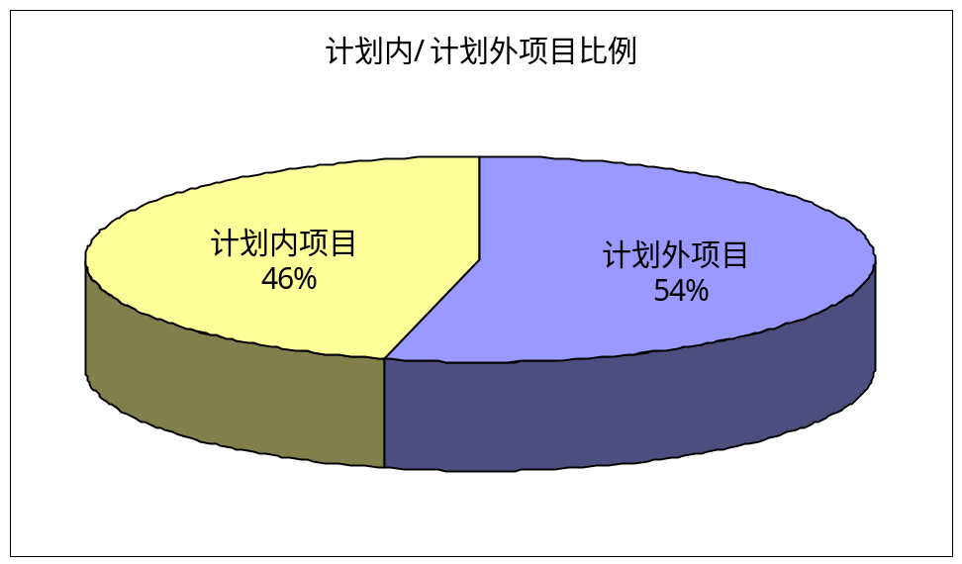
项目的平均实施周期为4个月。
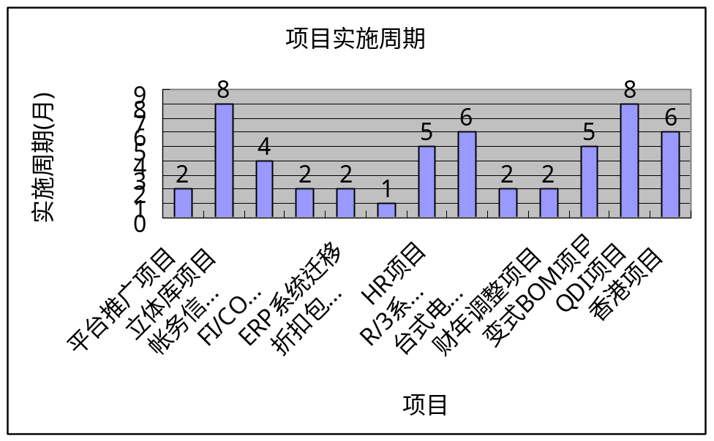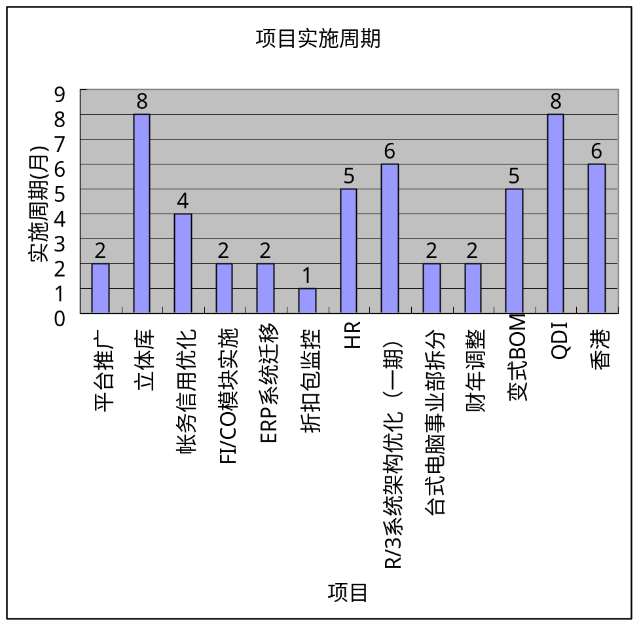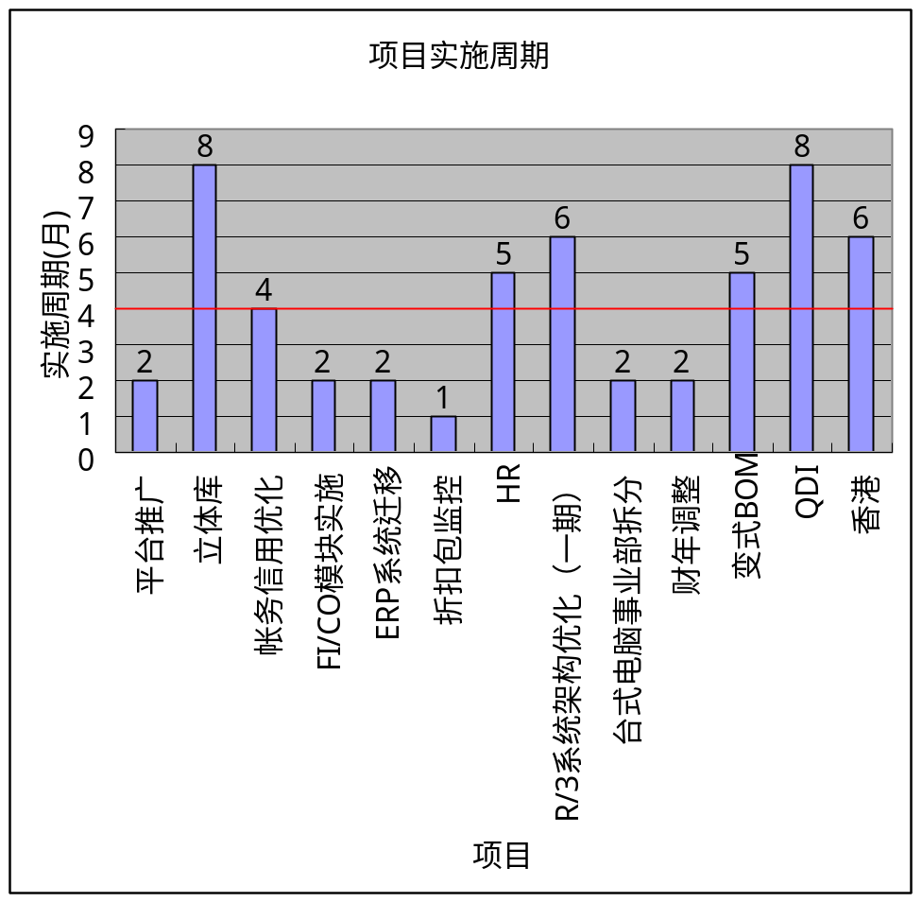
- 基于运行支持的说明及分析：

2000年11月，信息管理部ERP系统处制定了《ERP系统业务需求申请流程》和《ERP系统问题处理流程》，规范了业务需求申请和系统问题处理的操作。截止到2001年5月8日，共收到、处理来自24个业务部门的业务需求92份，问题记录30份。
其中销售商务部、笔记本电脑事业部、财务部、采购商务部、台式电脑事业部五个部门的业务需求成为主要构成部分，占总量的67％。
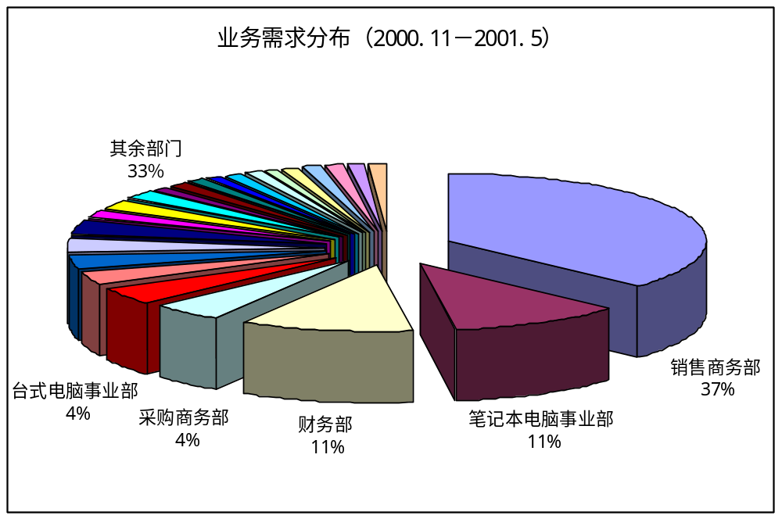

三、人员队伍：
ERP2000项目实施的主体队伍为ERP2000项目组，主要由公司领导、业务部门人员、IT部门人员共同构成。
ERP2000项目组内部又分为项目决策组、项目管理组、子项目组三部分。分别在不同的层次上推进ERP2000项目的实施。

项目决策组
项目管理组
区域结算子项目组
HR子项目组
QDI子项目组
香港及海外业务子项目组
立体仓库子项目组
北京其他结算平台子项目组
······
ERP2000项目组中的IT人员主要来自信息管理部（包括北京及深圳）。以2000年11月为分界，项目组中的北京IT人员构成有前后两种模式。
- 2000年11月之前，ERP2000项目组中的北京IT人员主要来自信息管理部的四个处：业务系统处、应用开发处、系统支援中心、数据中心，约20人。
- 2000年11月之后，信息管理部的组织结构进行了调整，组建了20人的ERP系统处。ERP系统处全体作为一个统一整体加入ERP2000项目组工作。到2001年5月，在ERP2000项目组工作的北京IT人员已达30人。
ERP2000项目组中的IT人员实行纵横式的管理。横向分为配置、开发、数据、BASIS四条主线；纵向分为FI/CO、SD、MM/PP、HR四个模块。这种管理模式有利于项目工作的安排和队伍的专业化发展，已经基本成为各ERP项目实施的标准模式。

四、费用分析：
ERP项目的实施费用主要由软件费用、硬件费用、顾问费用、内部人员费用四部分组成。在ERP2000项目中，不再涉及购买软件的费用，内部人员费用可由财务部门分析，因此，这里仅对硬件费用和顾问费用两项进行分析。

- 硬件费用
硬件费用主要包括以下几方面：
- 购买系统服务器
- 购买服务器硬盘
- 购买各类保修服务、技术支持
- 购买金穗系统备份机、打印机
ERP2000项目硬件费用总计为：1550万人民币。

- 顾问费用
顾问费用主要是指各项目过程中SAP顾问的咨询费用。顾问费用发生的多少与项目的复杂程度、项目的实施周期、资源的配置情况（人数、经验）都有密切的关系。
ERP2000项目顾问费用总计为：260万人民币。
根据大致的统计，按项目的顾问费用比例如下图示：
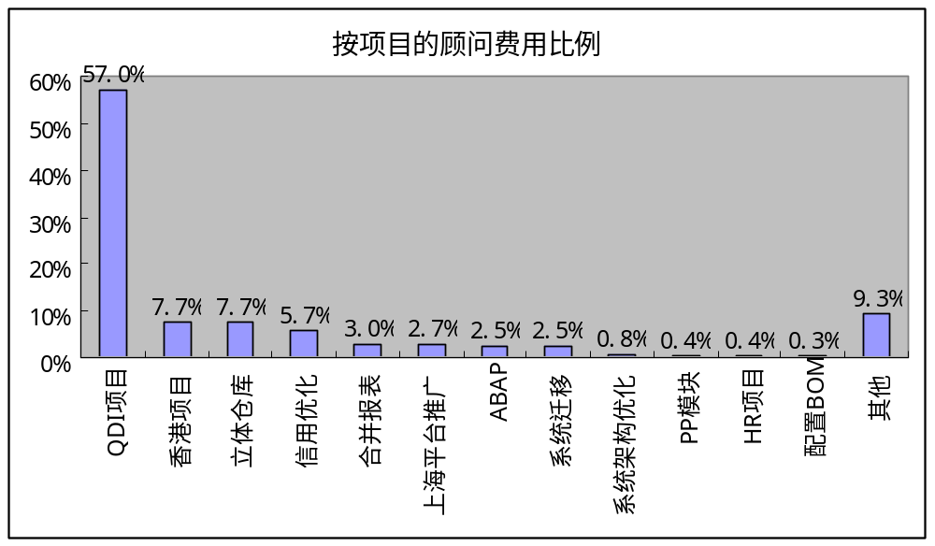
ERP2000项目的硬件费用和顾问费用合计为：1810万人民币。硬件费用和顾问费用的比例如下图：
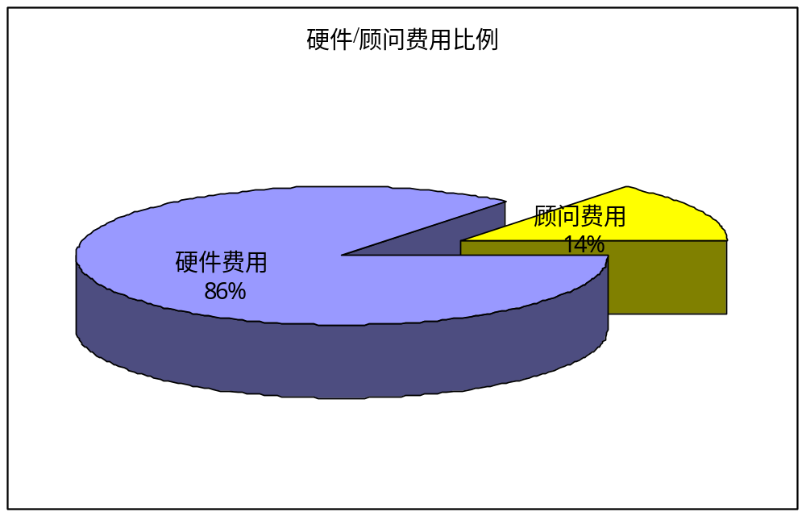

五、收益分析：
ERP2000项目的实施收益可以从两个方面来说明。

- 支持业务运作
以平台推广项目为代表的各ERP子项目，其项目目标就是支持公司某种业务模式的实现，保证该业务在ERP系统内的正常运作。因此，该类项目顺利上线并支持业务运作，即可认为是实施收益。该类项目包括ERP2000项目中大部分性质属推广的子项目。

- 提高运作效率
以账务信用优化项目为代表的各ERP子项目，其项目的目标是提高某种业务的运作效率。该类项目包括ERP2000项目中性质属优化的子项目，实施收益例举如下：
项目 | 实施前 | 实施后
变式BOM | 常规BOM维护量200-300个 | 常规BOM维护量20-30个
系统架构优化 | 高峰在线用户数280人 | 高峰在线用户数580人
账务信用优化 | 核销需要8人，每人3-4小时  认到款需8人，每人2-3小时  电汇录入需要4人，每人5-6小时 | 核销需要1人，每人1.5-2小时  认到款需4人，每人1-2小时  电汇审核需要4人，每人1-2小时
具体收益分析可详见各子项目总结报告。

六、经验总结：
ERP2000项目的实施，给ERP实施队伍带来了多方面的宝贵经验。对于这些经验的总结，将给公司未来ERP项目实施乃至信息化建设提供有价值的借鉴。

- 业务为导向的项目组织模式。
业务为导向是强调项目由业务需求驱动，由业务部门主导，IT人员配合的项目组织模式。这是在各ERP2000子项目实施过程中逐渐摸索出来的一套行之有效的模式。该模式能有效地保证项目的推进方向和推进效率，避免把ERP项目单纯看成是一项IT技术工作而导致对项目推进的影响。
项目实施的最终目标是供业务部门应用，直接为业务运作服务，因此，项目的主人是业务人员。业务人员了解业务，清楚需求，是推动项目运作的主导力量；IT人员了解系统，熟悉技术，通过有效的沟通了解业务需求，通过有效的技术手段实现业务需求。
由业务部门人员担任项目经理，业务人员和IT人员共同组成项目组，项目组所有成员对最终实现业务需求负责，这三点是业务为导向的关键措施。

- 具有联想特色的项目实施方法。
在各ERP2000子项目的实施过程中，将咨询公司引入的实施方法与联想的实际相结合，逐渐形成了一套具有联想特色的ERP项目实施方法。在实施过程中，各ERP项目基本都遵循着以下步骤：
- 需求分析：分析业务需求。
- 流程设计：设计流程及形成系统实现方案。
- 原型配置：在DEV系统进行系统配置及程序开发。
- 单元测试：在DEV或QAS系统进行单元测试。
- 用户培训：培训最终用户。
- 集成测试：在QAS系统进行集成测试。
- 上线切换：向PRD系统传输配置、程序、权限，进行数据切换。
- 上线运行：系统运行及支持、维护。
在各阶段均有明确的阶段任务，需要形成格式的阶段成果，经核准方可推进到下一阶段。具有联想特色的这套ERP项目实施方法是各ERP2000子项目顺利实施的重要保证。

- 具有联想特色的项目管理方法。
在各ERP2000项目的实施过程中，在联想管理理念的指导下，逐渐还形成了一套具有联想特色的ERP项目管理方法。该方法定义了六类项目管理的控制手段，每类控制手段都包括具体的操作内容：
- 进程控制
定期制定项目管理工作计划
对项目管理组进行进程控制培训
根据项目管理工作计划和项目实施计划进行阶段进程控制
阶段成果核准
- 质量控制
制定质量评估KPI指标
编制项目质量评估计划
对项目组进行质量控制培训
外聘质量检查组或内组质量检查组定期对项目进行质量检查
根据质检报告调整项目实施内容
阶段成果核准
- 成本控制
制定项目投入产出预算报告
制定项目成本控制KPI指标
编制项目成本控制计划
对项目组进行成本控制培训
进行实际发生成本与预算成本对比分析
- 风险控制
制定风险评估报告
编制项目风险控制计划
对项目组进行风险控制培训
进行关键阶段风险评估分析
阶段成果核准
- 范围控制
制定项目范围评估报告
编制项目实施计划及组织结构
对项目组进行范围控制培训
进行关键阶段范围评估分析
阶段成果核准
- 资源控制
制定项目预算报告和人力资源需求报告
细化项目实施计划中资源（人/财）需求部分
对项目组进行资源控制培训
进行关键阶段资源对比分析及相应调整
阶段成果核准

- 强调沟通并密切协作关系。
各ERP2000子项目无论大小，都不是一两个部门可以独立完成的，需要来自多个部门的人员团结协作才能获得项目的成功。项目组的成员来自不同的部门，沟通和协作就成为项目组需要格外重视和强调的地方。
在各ERP2000子项目中，来自各事业部、采购商务部、制造厂、销售商务部、财务部、信息管理部等部门的项目组成员，通过采取各种有效的途径加强沟通和理解，统一目标，在项目运作过程中紧密地团结协作，共同为项目的成功而努力。来自不同部门的项目组成员在为项目成功的共同奋斗中已经缔结了深厚的战斗友谊。
在另外一个方面，个别子项目中也存在着沟通不足，缺乏协作，甚至相互推卸责任的现象，影响了项目按计划的推进。这是值得认真吸取经验教训的地方。

- 队伍的培养和能力的成长
ERP2000项目的实施，一方面留下了支持业务运作的系统，另一方面培养出了一支百人规模、具备ERP系统实施经验和能力队伍。
在各ERP2000子项目的实施过程中，通过有经验人员进行传帮带的方式，在项目中培养人，积累经验，提高人员能力。已经培养出的一批熟悉ERP系统的业务人员和一批熟悉业务流程的IT人员，共同构成了这支有经验、有能力的项目实施队伍。在这一点上，我们与其他实施ERP系统的企业对比具有很大的优势，我们已经可以逐步摆脱对咨询公司顾问的依靠，独立地完成一个ERP推广或优化项目的实施全过程。
这支队伍的经验和能力主要有三方面的体现：
- 业务层面：对ERP理念的理解，对企业管理模式、业务流程的认识，对优化的业务流程的掌握；
- 技术层面：对R/3系统软件的理解，对分析、配置、开发、数据、BASIS、集成技术的掌握；
- 方法层面：对企业实施和应用ERP系统过程中的系统实施方法和项目管理方法的掌握；
这支队伍是ERP2000项目最为宝贵的财富，也将成为公司未来向新业务方向发展的中坚力量。

